ALSH
"La Planète Bleue"

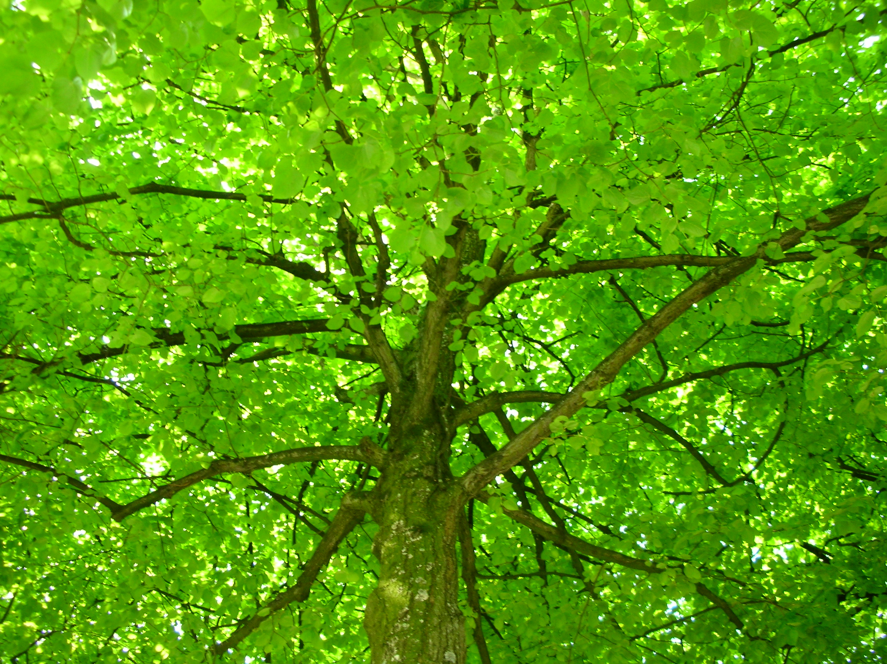

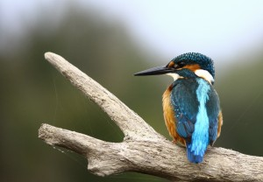
Pour les enfants de 3 à 6 ans…


Les enfants auront un temps calme chaque jour après le repas.
A la poursuite des œufs …

Semaine du 18 au 21 Avril 2017
Tout au long de la semaine, les enfants vont créer et fabriquer des œufs de pâques, des lapins et des poules en pâte à modeler et réaliser une grande fresque sur le printemps, etc…

Vendredi 21 Avril 2017 : Grande chasse aux œufs…

Au fil de l’eau…

Semaine du 24 au 28 Avril 2017
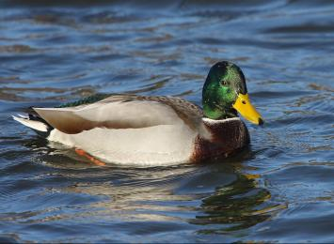
Tout au long de la semaine, les enfants vont partir à la découverte des animaux, des plantes qui nous entourent avec la fabrication de cerf-volant, de moulins, de mobiles, etc… sans oublier plein de jeux extérieurs…


Les Sorties des vacances

Mardi 18 Avril
Visite de la boulangerie « Le Mitron Toulonnais »
Comment fabrique-t-on le pain ???

Jeudi 27 Avril 2017 : A la journée !!!
En partenariat avec la Ligue Protectrice des Oiseaux de Moulins
Visite du musée autour des oiseaux et
Observation des espaces naturels de l’Allier…

ALSH
"La Planète Bleue"

Pour les enfants de 6 à 12 ans…


Les Gourmandises de Pâques…

Semaine du 18 au 21 Avril 2017
Atelier cuisine : préparons notre panier de chocolats… Miam-Miam…
Atelier sportif : Les relais gourmands… « Après l’effort, le réconfort !!! »

Vendredi 21 Avril 2017 : Grande chasse aux œufs…
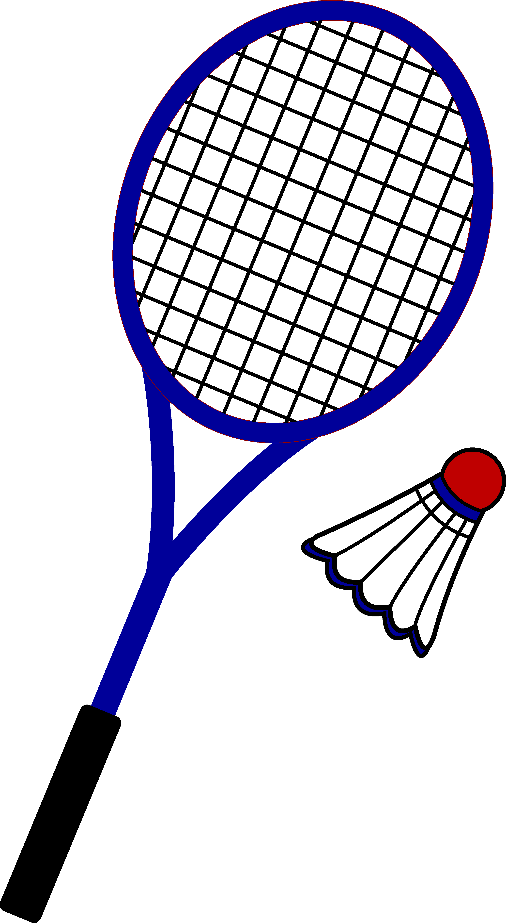
Les Rives de l’Allier

Semaine du 24 au 28 Avril 2017
Atelier scientifique : Les animaux et les plantes qui vivent autour de nous…
Atelier sportif : Initiation Badminton

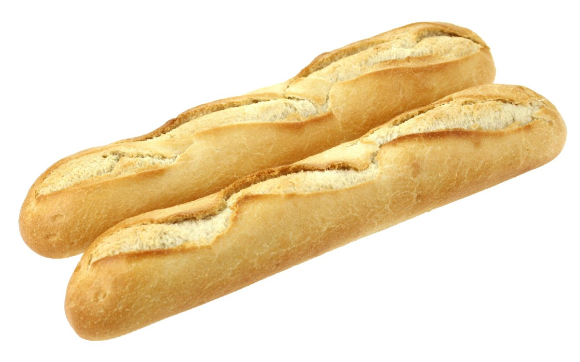

Les Sorties des vacances

Mardi 18 Avril
Visite de la boulangerie « Le Mitron Toulonnais »
Comment fabrique-t-on le pain ???

Jeudi 27 Avril 2017 : A la journée !!!
En partenariat avec la Ligue Protectrice des Oiseaux de Moulins
Visite du musée autour des oiseaux et
Observation des espaces naturels de l’Allier…

